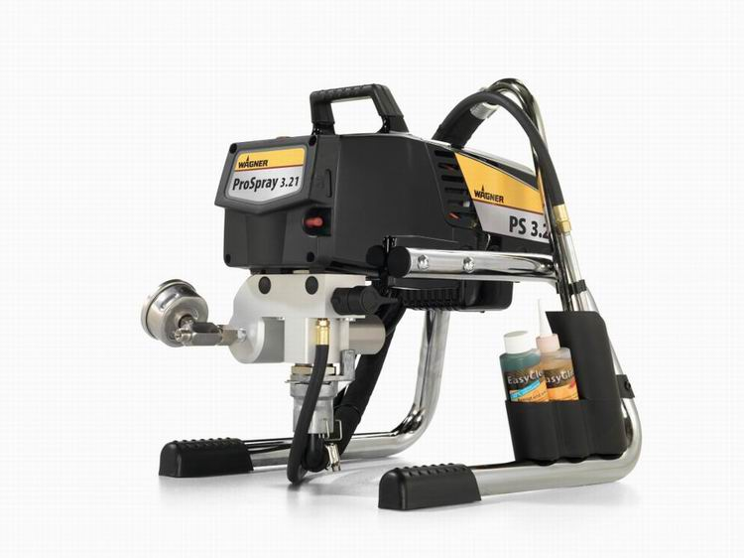
产品参数：
产品型号：PS3.21
最大流量: 2.0L/min（有刷直流电机）
最大喷嘴尺寸：0.023英寸
最大工作压力：230bar
整机重量： 16kg
最大功率： 0.65hp
标准配置：
PS3.21电动柱塞泵，15米高压软管，AG08喷枪，517喷嘴
压力调控：数字式自动控制，机械表显示
紧凑型的小型无气喷涂机，它是适合于内外墙喷涂的入门级产品。可配备辊筒完成喷涂工作。
产品特点：
P3.21是一款紧凑型的小型无气喷涂机，它是适合内外墙喷涂的入门级产品。结构轻巧，继承了二代机PS20的优点，又进行了一些方便使用、保养的改进：
令人信服的操作系统：下钢球防卡滞设计--球阀推杆保证机器的正常运转，按下按钮后，球阀迅速复位；旋转接头的弹性抽吸系统，拆卸时无需任何工具，方便加油或者清洗；增加了压力表配置，可精确计量喷涂压力数据。
保养更加便捷，分离油加注简便 分离油预先加在油壶中，工作结束清洗完毕，按下按钮，柱塞就会自动注油，使密封圈得到润滑。分离油添加在机器内十分简单，它可以围绕缸套和柱塞杆形成一层保护膜，继而保护喷涂机不被过早地磨损。
新一代柱塞泵产品密封圈可以自动调校，减少磨损，更换更容易，较二代机保养周期延长50%。
高压过滤网更容易安装和清洗。
适用范围：
入门级紧凑型小型喷涂机，适用于家装、办公楼等小型喷涂工程的内外墙乳胶漆、木器漆、彩瓦漆等材料的喷涂。

